資料庫期末專案製作報告

——第五組

S10855033 黃于庭

S10855029 羅昱婕

目錄

一、首頁 2

1.登入及註冊按鈕介面(login.html) 2

2.登入介面(login.php) 2

3.註冊介面(register.php) 3

二、學生登入首頁 4

1.查看科目、個人資料及登出按鈕介面(index1.php) 4

2.查看科目介面(student_subject_center.php) 4

3.個人資料介面(student_dataupdate.php) 5

三、教師登入首頁 6

1.科目管理、帳號管理及登出介面(index.php) 6

2.科目管理介面(subject_center.php) 6

2-1.新增科目介面(subject_insert_form.php) 6

2-2.修改科目資料介面(subject_update_form.php) 7

2-3.查看該課程的學生名單(subject_student_list.php) 7

3.帳號管理(student_data.php) 8

四、資料庫表格 9

1.帳號資料表 9

2.課程資料表 9

3.選課資料表 9

五、特色功能介紹 10

一、首頁

1.登入及註冊按鈕介面(login.html)



2.登入介面(login.php)

新增兩個選擇身分的input欄位，若選錯，系統會跳出提示。

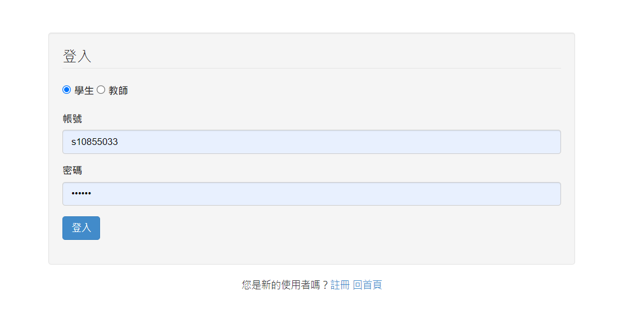

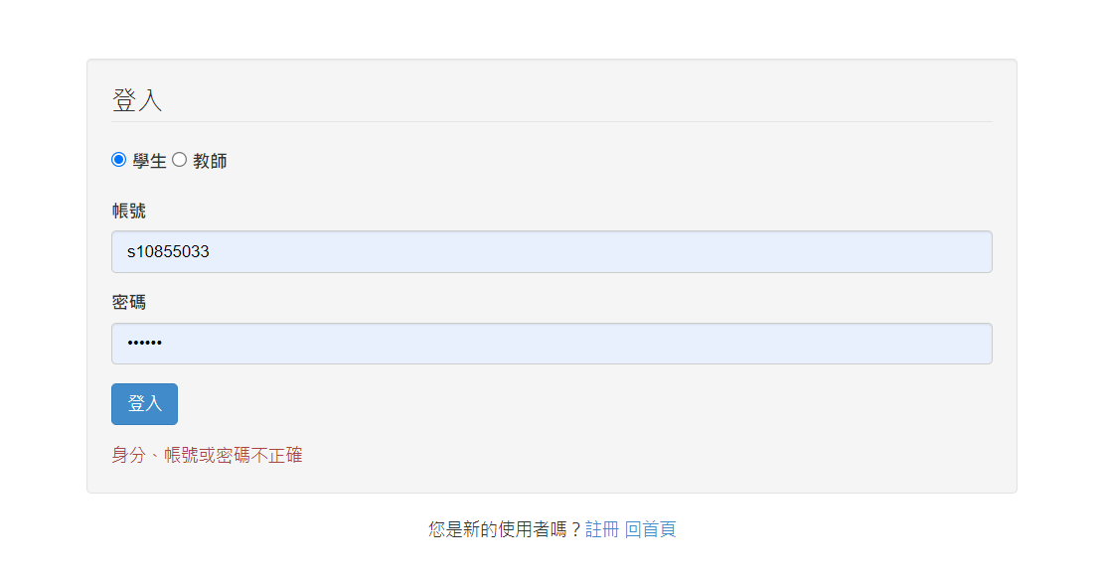

3.註冊介面(register.php)

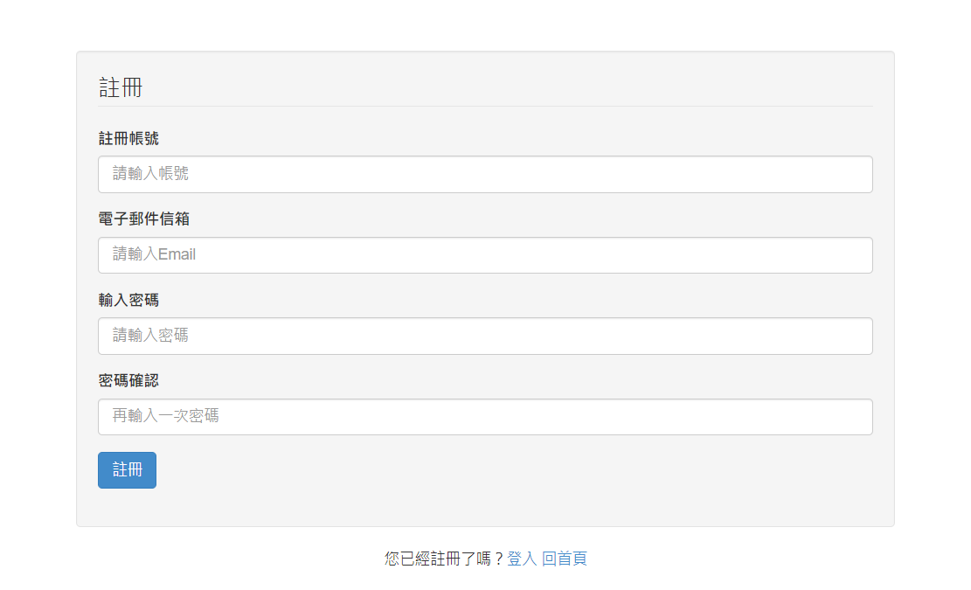

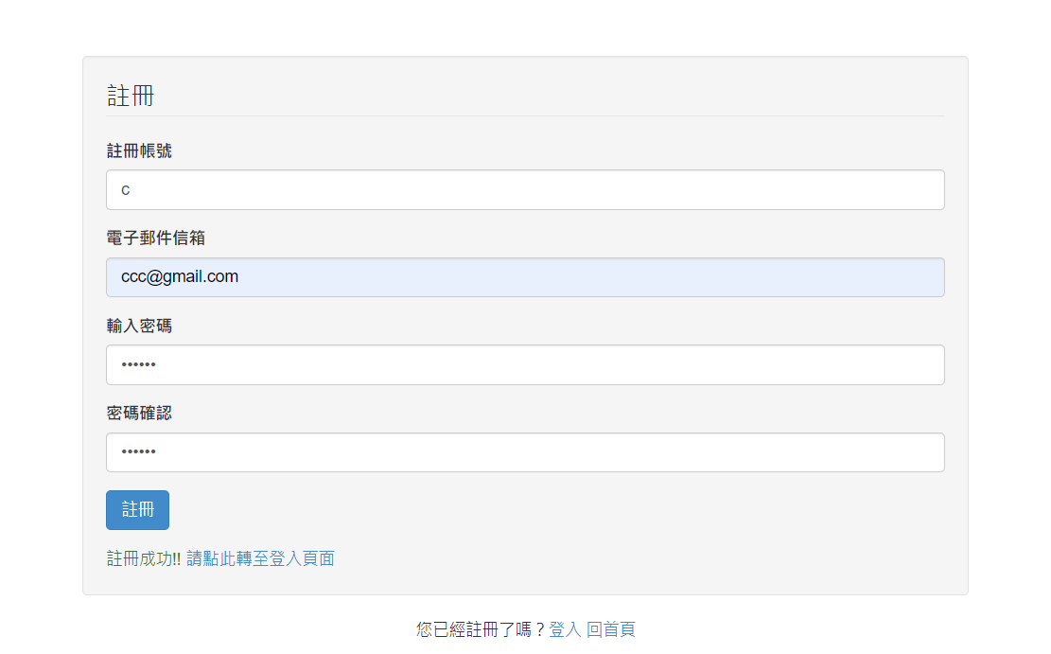

二、學生登入首頁

1.查看科目、個人資料及登出按鈕介面(index1.php)



2.查看科目介面(student_subject_center.php)

最右側的修課欄位可以將該課程加到自己的修課清單。

表格使用Bootstrap及自訂的CSS美化。

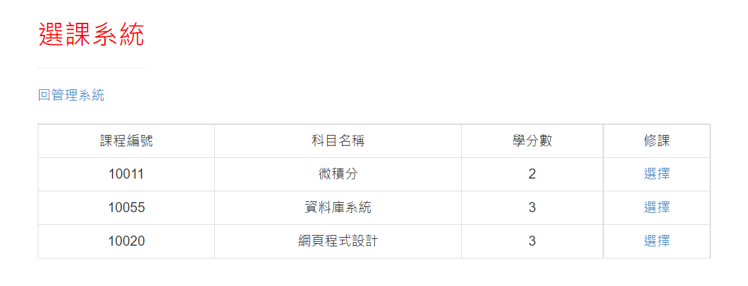

若還未選過該堂課，則將課程名稱及學生資料存入資料庫中。

若已經選過該堂課，則會在頁面中提示「已經選過這堂課！」。





3.個人資料介面(student_dataupdate.php)

僅能看見自己的資料，包含帳號名稱、電子郵件及加密的密碼。

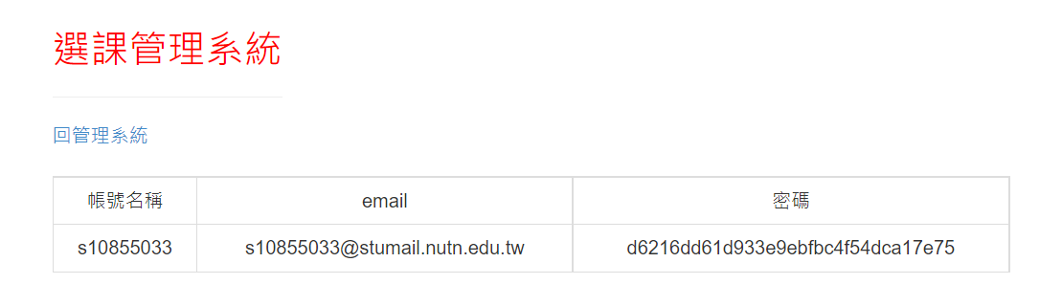

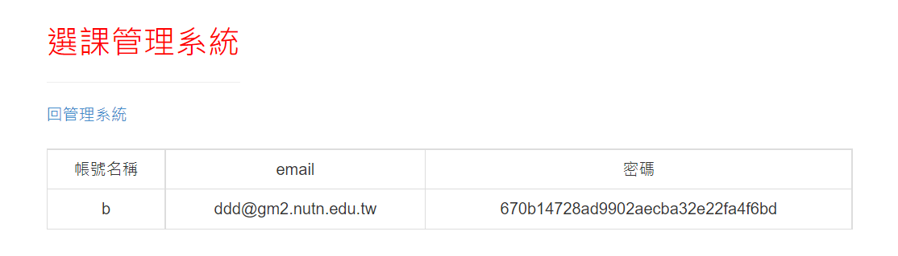

三、教師登入首頁

1.科目管理、帳號管理及登出介面(index.php)



2.科目管理介面(subject_center.php)

新增了查看學生名單的功能欄位，可以看到該科目的學生名單。

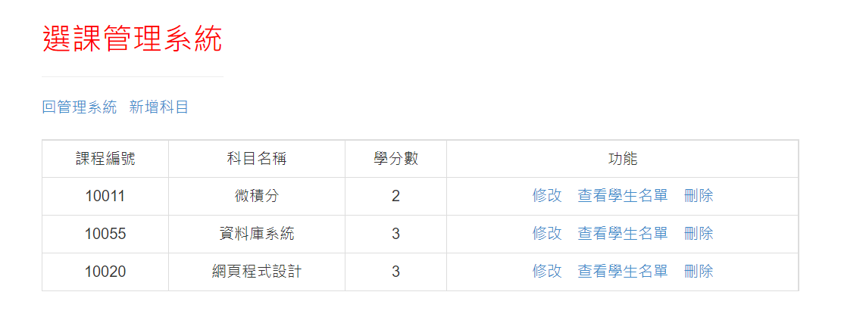

2-1.新增科目介面(subject_insert_form.php)

新增了返回科目管理介面的連結，方便跳轉。

新增了教室類型的欄位，可以填入對教室的需求以幫助分配教室。

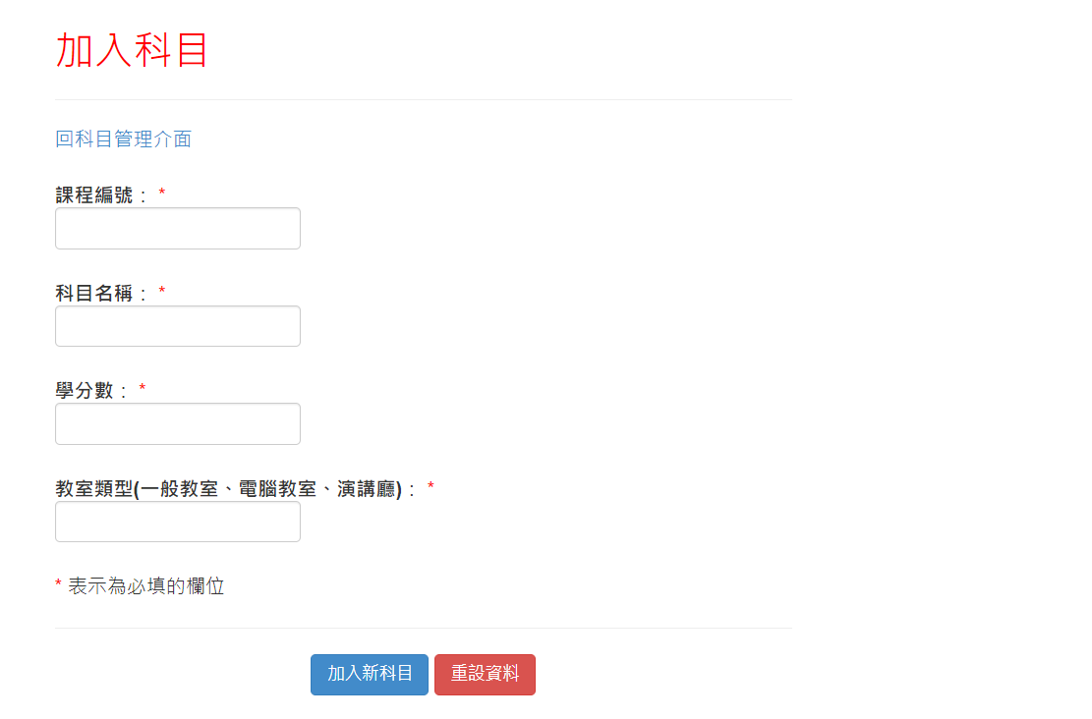

2-2.修改科目資料介面(subject_update_form.php)

新增了返回科目管理介面的連結，方便跳轉。

修改的部分同新增科目功能，新增了教室類型的欄位可供修改。

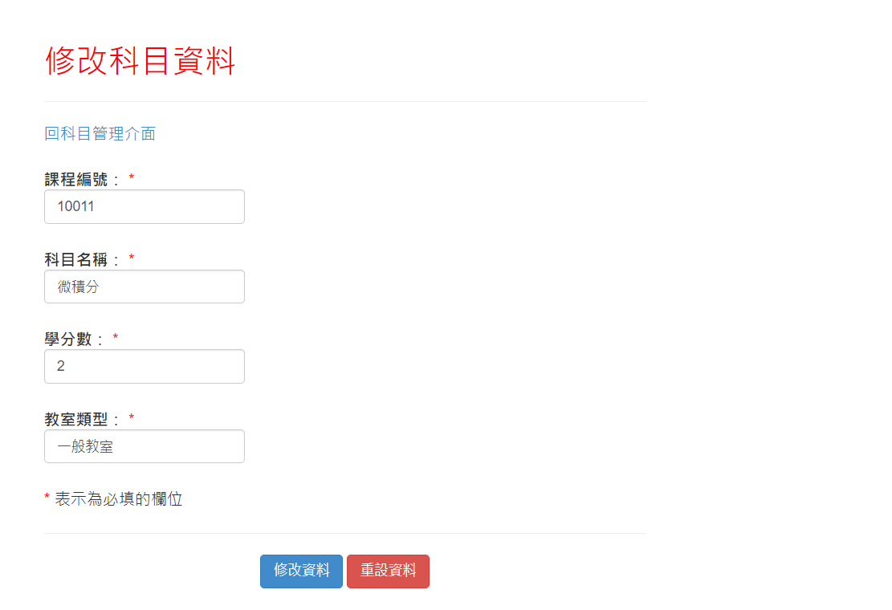

2-3.查看該課程的學生名單(subject_student_list.php)

會顯示有選修該課程的學生名稱及電子郵件。

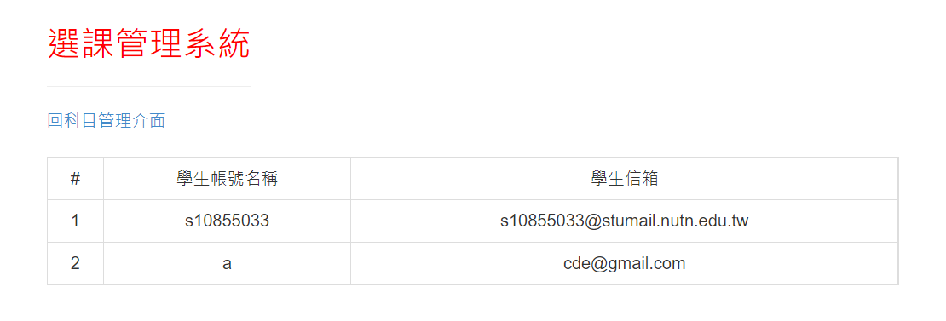

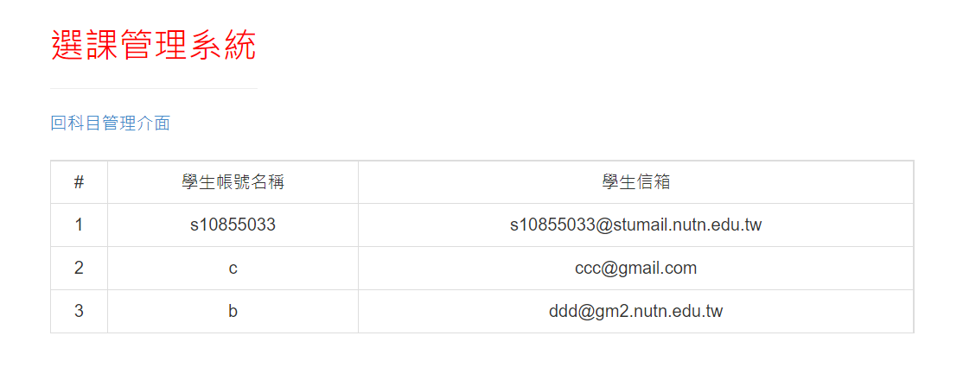

3.帳號管理(student_data.php)

會顯示所有學生的帳號。

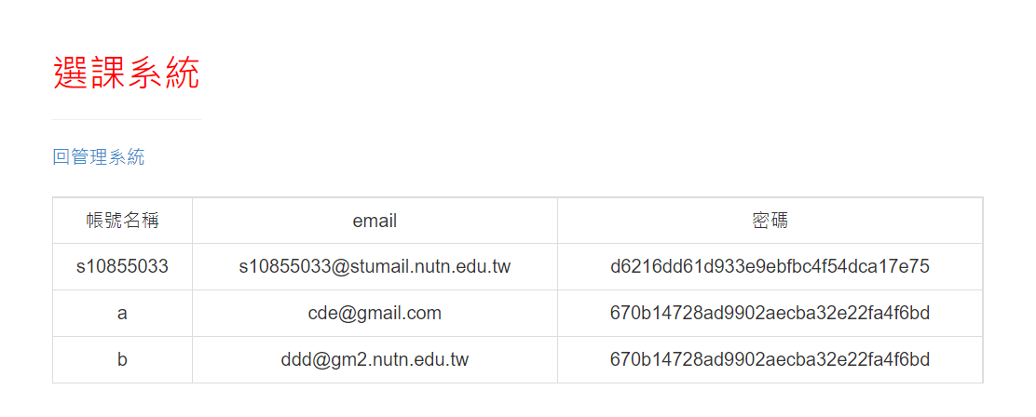

四、資料庫表格

1.帳號資料表

用來儲存帳號的資料表，註冊時存入資料，登入時讀取資料。

(有額外操作的部分)

id：主鍵、Auto_Increment

name：建立索引

admin：學生為0，教師為1

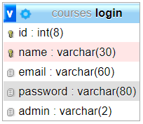

2.課程資料表

用來儲存所有課程的資料表，新增科目時存入資料，選課時讀取資料。

(有額外操作的部分)

subject_name：建立索引

subject_teacherName：建立索引

subject_update：主鍵、Auto_Increment

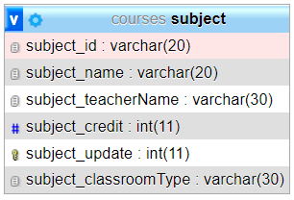

3.選課資料表

用來儲存每個學生所選的課程，選課時存入資料，查看名單時讀取資料。

(有額外操作的部分)

choose_id：主鍵、Auto_Increment

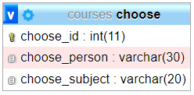

五、特色功能介紹

在課堂上原有範例的基礎上，新增了學生選課的功能，且已選過的課程若再次點選則會提示「已經選過此課程」。此外，還增加了每堂課程的學生名單，只要學生有對該堂課程點選過修課，教師端就能在該堂課的學生名單中看見學生的名稱以及電子郵箱。

新增課程的時候也額外多了一個教室類型的欄位，可以填入該課程對教室的需求，比如：一般教室、電腦教室、演講廳……等等。

在登入時需先選擇登入帳號的身分，若不符合，系統會提示錯誤訊息。

資料庫的部分額外新增了修課資料表，用以儲存每位學生在不同課程中的修課紀錄。

每個介面都有用Bootstrap及自訂的CSS加以美化並設計過。